**АЛЬБОМ ДЛЯ ФОТОГРАФИЙ СВОИМИ РУКАМИ**

Авторский мастер-класс Валентины Поляковой

Любители скрапбукинга знают, насколько интересно заниматься изготовлением фотоальбомов своми руками- уникальных, необычных, с особым характером и настроением!

Однако, данный мастер-класс предусматривает, прежде всего, работу с простыми и доступными материалами. И подойдёт тем людям, кто ещё не занимался скрапбукингом вплотную, не знает, понравится ли им это занятие и не хочет сразу тратиться на дорогой картон и дизайнерскую бумагу.

Этот мастер-класс позволит вам сделать фотоальбом из простого набора картона для детского творчества. А потом, когда станет интересно и понятно, можно будет варьировать и формат альбома, и его размеры, и на подходящий картон денежку потратить.

**Для работы Вам будут нужны**: набор картона для детского творчества, цветная бумага (или хлопчатобумажная ткань), для оформления обложки — цветная бумага или обои или ткань; клей, линейка, карандаш, ножницы; немного атласной ленты, лист плотной бумаги для черчения.

1. Возьмите три листа картона — будем делать внутренние страницы альбома. Учитывая, что картон для детского творчества не слишком плотный и, к тому же, цветной лишь с одной стороны, нам придётся складывать его вдвое, уплотняя страницы и скрывая серый цвет оборотной стороны. Чтоб упростить работу с обложками, страницы необходимо сделать чуть меньшего размера. Поэтому измерьте ширину и длину листа картона и уменьшите их, отчертив чуть меньший прямоугольник. У нас он получился 26 см х 19 см. Лишнее срежьте. А прямоугольник согните пополам. Вам необходимо сделать 3 согнутых пополам заготовки.

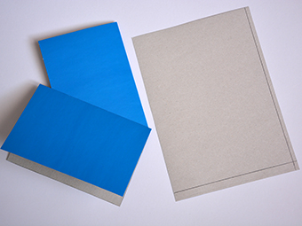

2. Теперь возьмите плотный лист бумаги для черчения. Заготовим детали, с помощью которых скрепим страницы альбома. Вам необходимо начертить 4 полоски: ширина =3,5 см, а длина равна высоте страницы, т.е. 19 см.

В середине этих полос необходимо вычертить узкие полосы для сгибов. По верхней стороне полосы поставьте точки на расстоянии 1,5 и 2 см от края, снизу - тоже самое. После чего под линейку соедините верхние и нижние точки, проведя чем-нибудь острым (шилом, иглой), но не рвите бумагу, не процарапывайте её, а просто - вдавите слегка, чтоб удобно было согнуть.

Узкая (0,5 см) полоска в середине заготовки - это расстояние между страницами. Благодаря этому, Вы сможете декорировать страницы не только плоскими картинками, но и бусинками, пуговками, бантиками - и альбом не будет раскрываться, деформироваться.

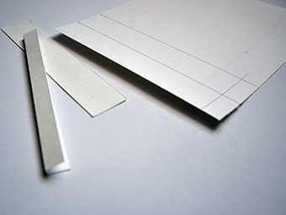

3. Соединим страницы с помощью бумажных полос. Край полосы (до срединной полоски в 0,5 см!) промажьте клеем и наложите на него картонную страничку, чтоб край картона совпадал с линией сгиба. Картон накладывайте как бы внутрь согнутой полоски и цветной стороной вверх. Вторую картонную заготовку наклеивайте на расстоянии 0,5 см (как раз отступив на расстояние, предусмотренное в бумажной полоске). Ваша задача склеить в одну полосу все картонки, и по краям приклеить к ним бумажные заготовки (см. фото)

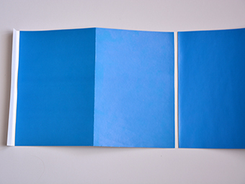

После этого склейте сраницы внутри, промазав клеем вдоль краёв, и прижмите для просушивания

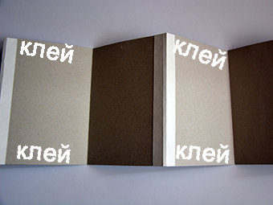

4. Вырежьте 2 картонных прямоугольника для обложки. По возможности, возьмите картон поплотнее - его не будет видно ни снаружи, ни внутри, поэтому можно использовать какую-нибудь коробку из-под конфет или обложку альбома для черчения. Прямоугольники должны быть несколько больше, чем страницы альбома. Мы сделали их размером 14 см х 20 см.

Вдоль коротких сторон прямоугольников проведите линии

на расстоянии по 0,5 см от краёв.

5. Теперь возьмите либо бумагу, либо хлопчатобумажную ткань. Необходимо расчертить три заготовки. Первая - для соединения двух обложек - должна быть шириной 6 см, а длиной (высота обложки + 4 см) = 20+4 = 24 см

Разметьте заготовку вертикальными линиями через каждые 2 см. От верхней стороны вниз тоже отложите 2 см - чтоб легко было приклеить картонки, не перекосив будущую обложку.

Две другие заготовки будут нужны для оформления и уплотнения срезов обложки. Их необходимо вычертить той же высоты, но шириной 4 см. По сердине полосок прочертите линию, а от верхнего края вниз тоже отложите 2 см.

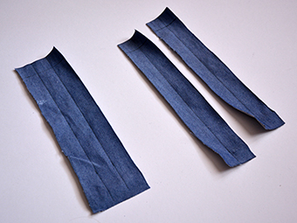

6. Будем соединять картонки обложки. Намажьте заготовку клеем до первой линии, приложите картон к заготовке так, чтоб одна сторона совпала с верхней линией, а вторая - с боковой. Хорошенько пригладьте!

Вторую картонку приклейте с другой стороны.

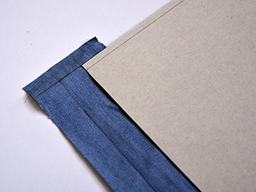

7. Выступающие сверху и снизу части заготовки промажьте клеем, согните и хорошенько прижмите.

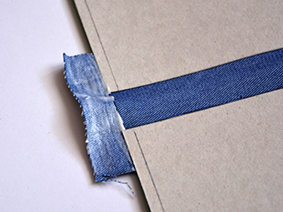

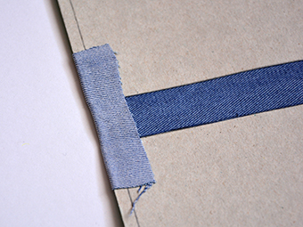

8. Теперь оформим внешние края. Намажьте клеем половину заготовки до намеченной линии и приклейте с верхней стороны края обложки, снова ориентируясь по намеченным линиям, разровняйте и пригладьте.

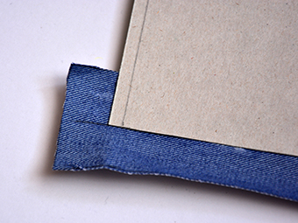

9. Теперь нанесите клей на ту часть выступающей заготовки, которая находится над картоном, загните и приклейте. После этого сделайте надрез вдоль края картона, но не до самого сгиба, а недоходя на пару миллиметров. Второй надрез сделайте от края заготовки к концу первого надреза - вы удалите небольшой треугольничек ткани (или бумаги). Теперь оставшуюся часть промажьте клеем, натяните так, чтоб косой срез лёг вдоль края картона и прижмите.

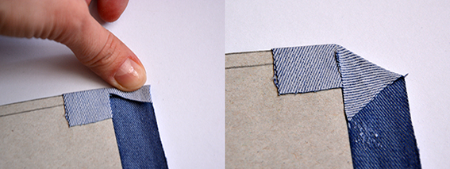

10. Повторив это с другой стороны, промажьте полосу клеем, согните и наклейте на картон. С другой обложкой сделайте всё так же!

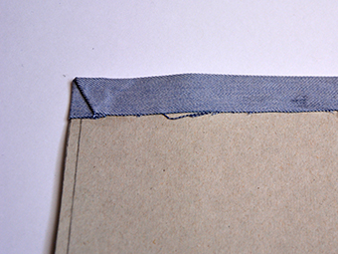

11. Разложите заготовку обложки. Посередине будет расстояние из ткани (или бумаги) шириной 2 см. От краёв картона, приклееных к ткани в середине, отложите влево и вправо по 1,5 см - это будет ориентир для удобства вклеивания страниц.

12. Теперь снова вырежьте 2 прямоугольника из картона. Их длина должна совпадать с длиной обложек, а вот ширину желательно сделать немного меньше. Например: 20 см х 13 см.

Этот картон, предварительно задекорированный бумагой, обоями или тканью, будет наклеен на верхнюю часть обложек.

Возьмите лист бумаги, обоев или кусочек ткани. От верхнего края вниз необходимо отложить 2 см. Проведите линию, параллельно верхнему краю. Теперь от левого края листа вправо отмерьте 3 см и проведите вертикальную линию, параллельную левому краю листа бумаги (или ткани). У Вас получился уголок из линий. Приложите картонку так, чтоб её стороны совпали с начерченными линиями, и обведите там, где линий ещё нет. Теперь вниз от новой линии отложите 2 см, а вправо от новой линии - 3 см. Вырезайте заготовку. Вторая должна быть точно такой.

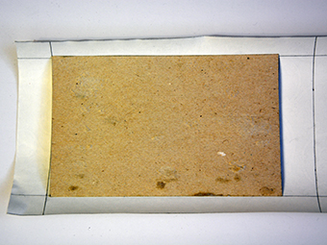

13. Верхнюю и нижнюю полосы (по 2 см), выступающие за картон, промажьте клеем, согните внутрь и приклейте. Хорошенько высушите заготовки.

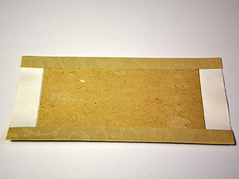

14. Склеенные страницы вклейте в заготовку обложки так, чтоб край бумажной полосы совпал с линией, отчерченной от края картона на расстоянии 1,5 см. При этом, сверху и снизу должен быть отступ по 0,5 см (линии начерчены заранее).

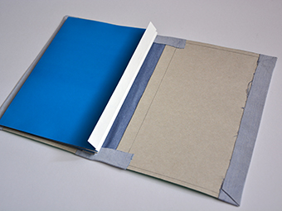

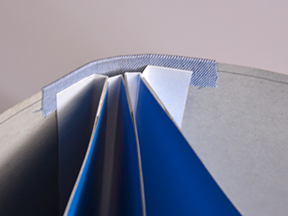

Сверху на обложке наметьте середину и приклейте полоску ленты 20 см длиной, повторите с нижней стороны обложки. Это будут завязки альбома.

15. Заготовки, оклеенные бумагой, обоями или тканью, промажьте внутри клеем, наложите сверху на обложку так, чтоб и от края, и от переплёта сохранился приблизительно одинаковый отступ. Следите за тем, чтоб край картона в накладке совпал с краем обложки. Выступающие с двух сторон трёхсантиметровые полосы намажьте внутри клеем, аккуратно согните внутрь и приклейте.

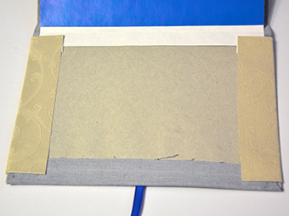

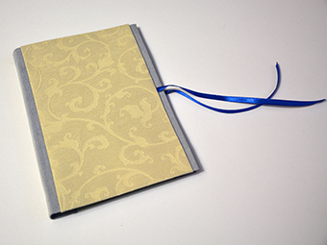

16. Теперь закройте прямоугольными заготовками (равными размеру страниц альбома) нижние части обложки.

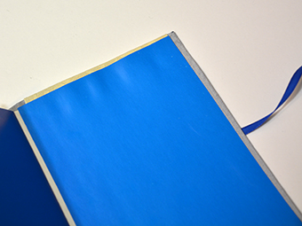

17. Вот и готова основа альбома. Остаётся лишь заполнить его содержимым: фотографиями, вырезками из журналов, декоративными деталями из бумаги и лент, пуговичками и бусинками.

Не забудьте придумать красивый декор для обложки!

Следуйте за своей фантазией!